|  |  |
| --- | --- |
| **Gerb-BMSTU_01** | **Министерство науки и высшего образования Российской Федерации**  **Федеральное государственное бюджетное образовательное учреждение**  **высшего образования**  **«Московский государственный технический университет**  **имени Н.Э. Баумана**  **(национальный исследовательский университет)»**  **(МГТУ им. Н.Э. Баумана)** |

ФАКУЛЬТЕТ **Информатика и системы управления**

КАФЕДРА **Компьютерные системы и сети (ИУ6)**

НАПРАВЛЕНИЕ ПОДГОТОВКИ **09.03.01 Информатика и вычислительная техника**

**Отчет**

|  |  |
| --- | --- |
| **По лабораторной работе №** | 3 |

**Название:**

Javascript. Добавление динамической разметки HTML. Средства отладки.

**Дисциплина:** Языки интернет-программирования

|  |  |  |  |  |
| --- | --- | --- | --- | --- |
| Студент | ИУ6-32Б |  |  | С.А. Шишкин |
|  | (Группа) |  | (Подпись, дата) | (И.О. Фамилия) |
|  |  |  |  |  |
| Преподаватель |  |  |  |  |
|  |  |  | (Подпись, дата) | (И.О. Фамилия) |

Москва, 2020

**Задание**

Написать Javascript-код для вывода дерева элементов страницы, с которой этот код запущен. Отступы для отображения формировать как символ &nbsp;

В процессе выполнения работы реализовать следующие пункты:

1. Сформировать страницу с произвольным кодом разметки, но обеспечить уровень вложенности внутри элемента <body> не менее 3.
2. добавить внутри элемента <body> секцию <div>, предназначенную для вывода результата обхода дерева элементов страницы.
3. Выбрать способ активации рекурсивной программы обхода дерева элементов, реализовать и подключить эту программу.
4. При проходе по узлам разметки обеспечить отладочный вывод в консоль. Привести в отчете содержимое консоли.
5. Реализовать вывод на странице.

В отчете привести код страницы с программой обхода, отладочный вывод в консоль и примеры обхода дерева элементов страницы.

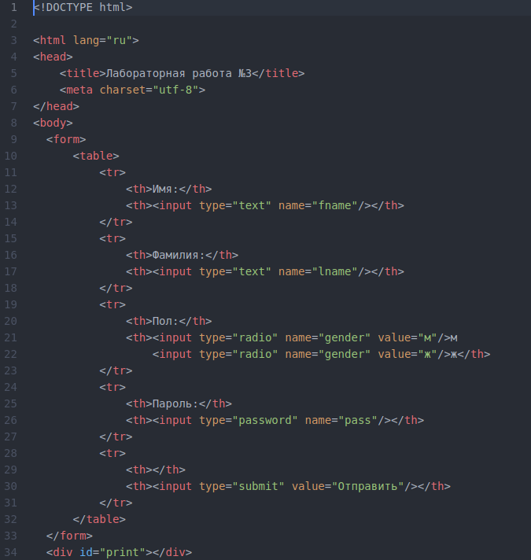  
Html-код страницы

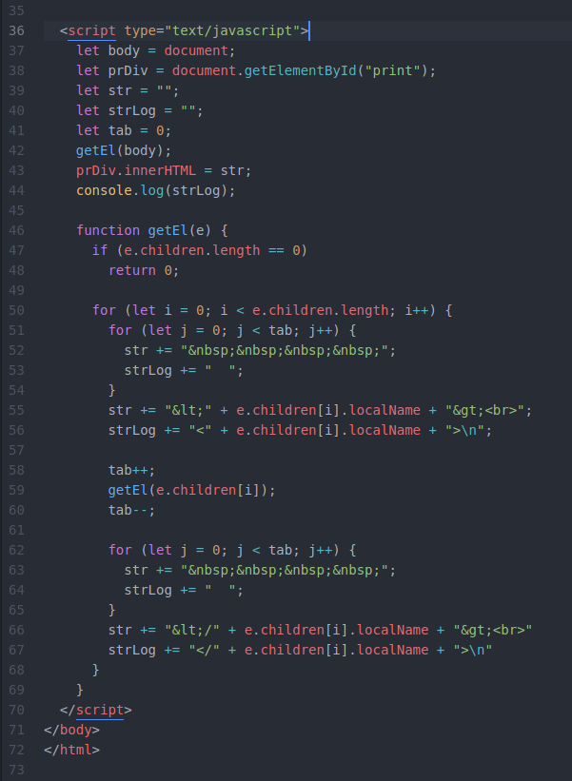

Web - страница

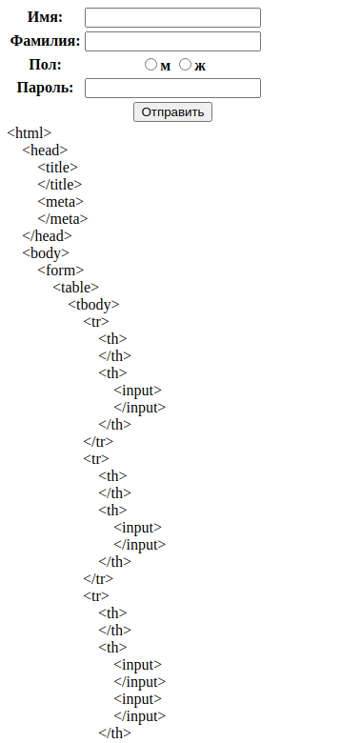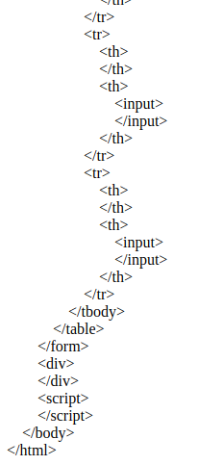

Вывод в консоль

